**医院线上面试操作要求**

**一、环境要求**

考生必须独自在安静的房间内参加网络远程视频面试，须保持网络通畅、室内光线适宜、无噪声，不得选择网吧、商场、广场、汽车车厢内等影响音视频效果和有损考试严肃性、保密性的场所，不得设置虚拟背景。

**二、医院面试要求**

（一）考生须提前准备好电脑（必须有摄像头）、手机等设备。

（二）电脑为**面试机位，**请提前在电脑下载**腾讯会议客户端。**

**（三）手机仅用于接收工作人员消息，请保持QQ在线、接听电话畅通。**

（四）面试过程中，要求网络环境信号强，需保证摄像头清晰度能够认清个人面部与身份证信息，确保音频、视频的顺利传输。摄像头必须拍摄到考生本人的上半身、手部动作和台面。

（五）工作人员将提前通过QQ告知考生“腾讯会议号”。进入相应考场后，考生须出示本人有效身份证件，并站立起身让摄像头拍到全身，核对身份无误后方能参加考试。

**面试画面示意图（面试时口罩须摘除）**

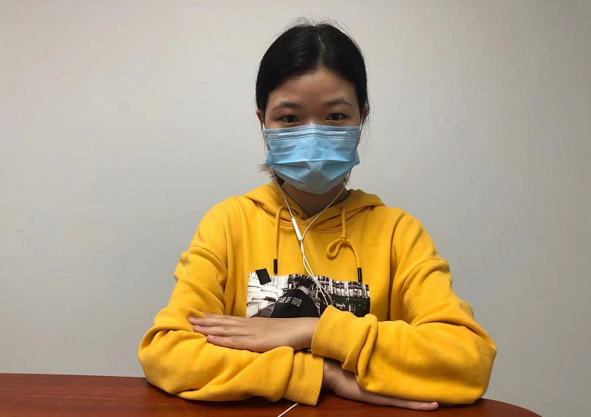

**面试电脑起身示意图**

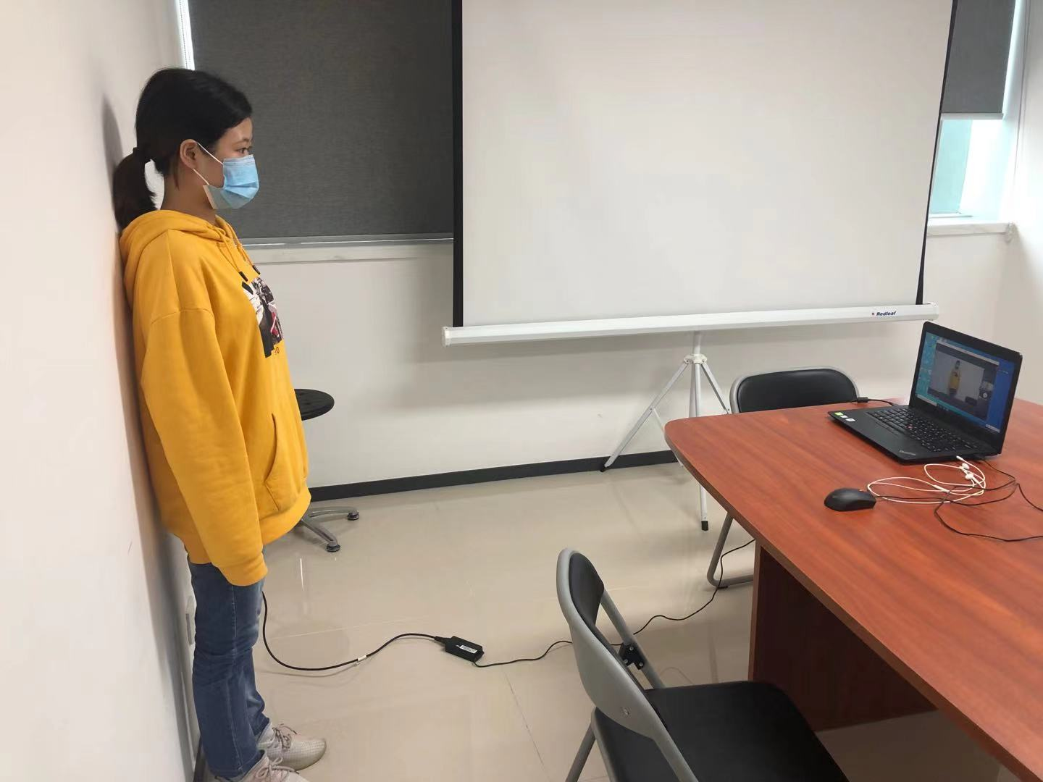

**面试电脑摆放示意图**

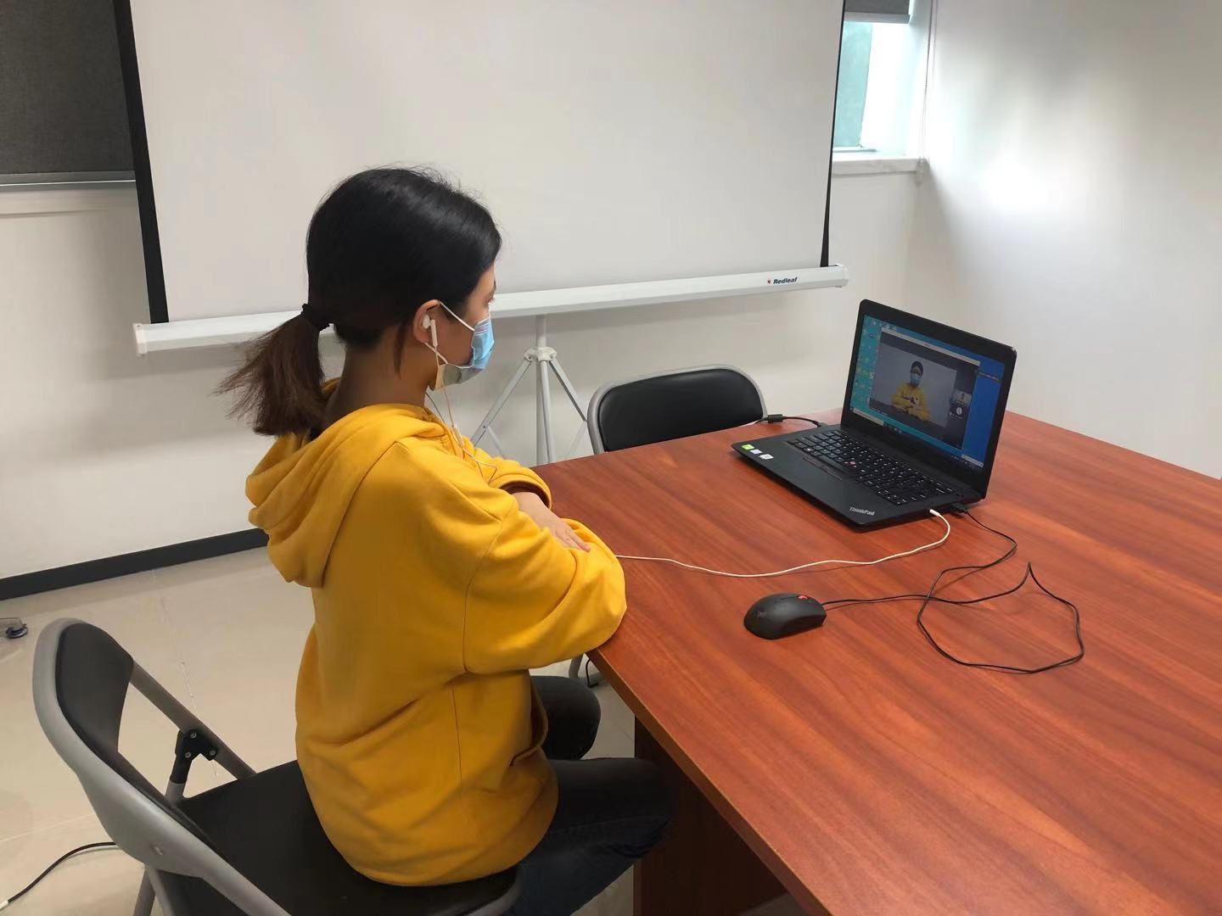

**三、注意事项**

1.考生电脑必须全程开启音频视频，保证头肩部出现在视频画面中，需保持注视摄像头，视线不得离开。

2.考生考试、面试时不得配戴帽子、口罩、头饰、假发等，长发不遮蔽耳朵，不化浓妆。

3.考核前15分钟仍无法联系者，一律视为主动放弃应聘。

4.医院面试时，**请考生保持手机QQ在线并关注消息，按时**进入候考区后，等待工作人员准入；**工作人员将提前30分钟提醒考生进入候考室**，**请务必保持联络通畅。**

5.请考生提前准备身份证、耳机，保持电脑、手机电量充足。

6.请考生进入会议前将**名称改为：应聘科室+姓名（如急诊科张三）**

**7.面试过程中，如有作弊等不良行为，一经发现，本次面试成绩无效，并列入医院不诚信名单。**